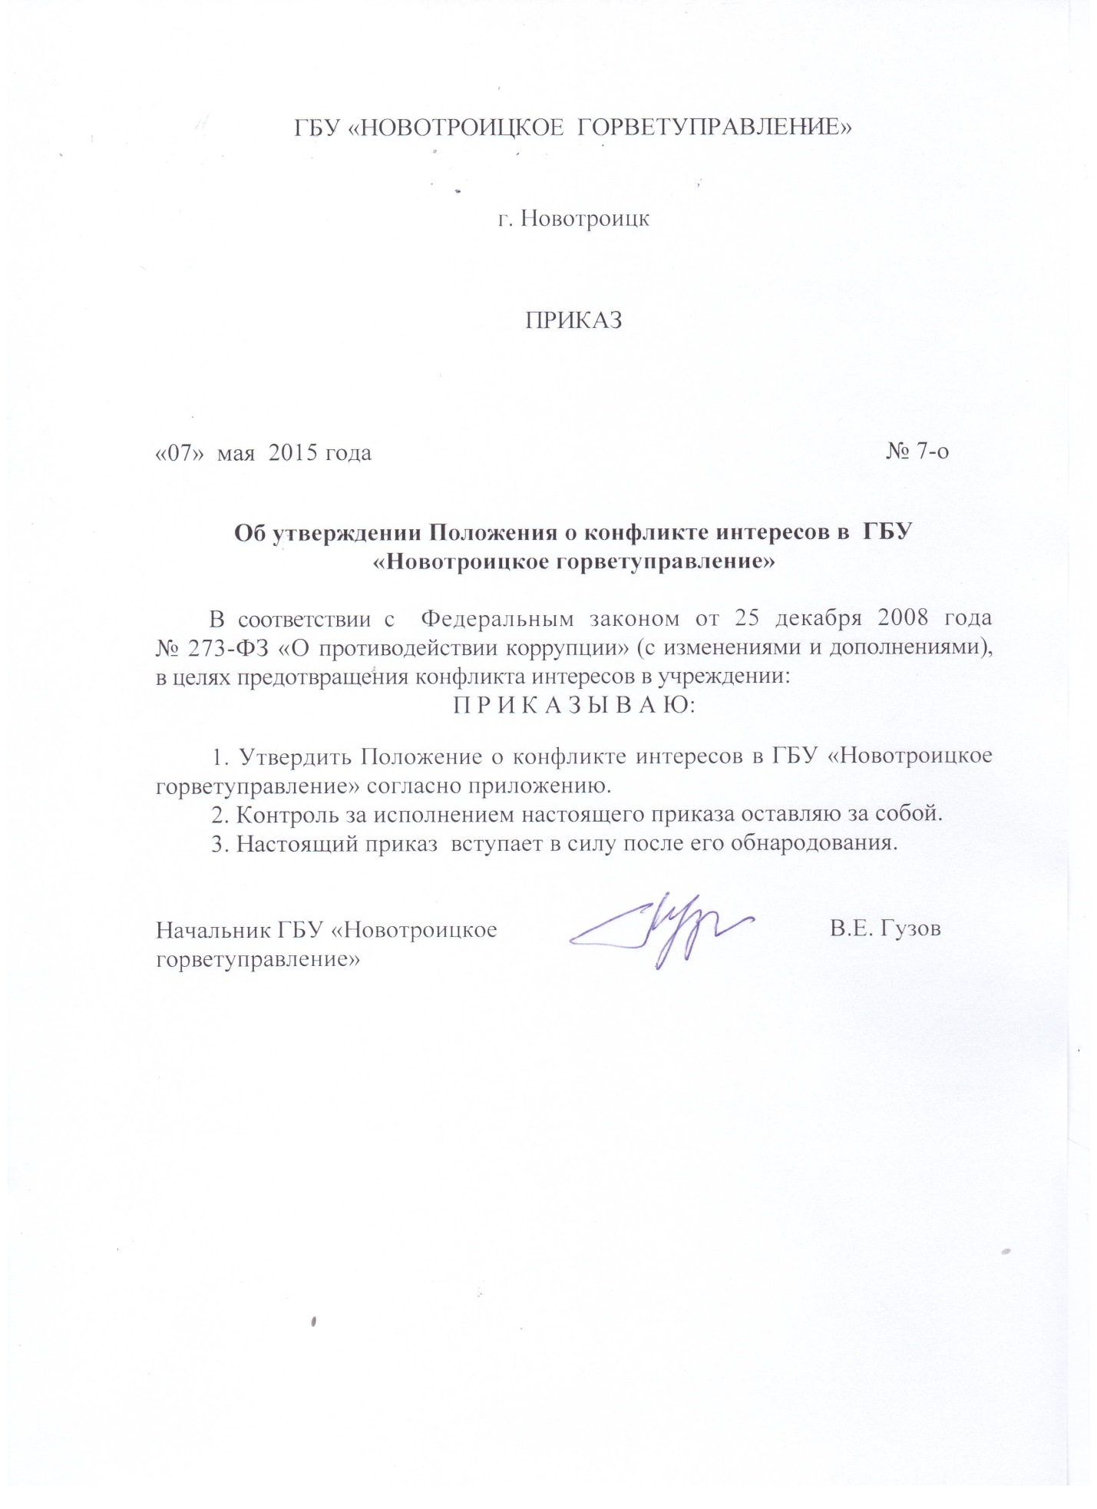

Приложение
к приказу ГБУ «Новотроицкое
горветуправление»
от «07» мая 2015 года № 7-о

Положение о конфликте интересов в ГБУ «Новотроицкое горветуправление»

- Общие положения
Настоящее Положение о конфликте интересов в ГБУ «Новотроицкое горветуправление» (далее – учреждение) разработано в соответствии с положениями Конституции Российской Федерации, Федеральных законов от 25 декабря 2008 года № 273-ФЗ «О противодействии коррупции», иных нормативных правовых актов Российской Федерации, Кодексом этики и служебного поведения работников учреждения и основано на общепризнанных нравственных принципах и нормах российского общества и государства.

- Основные понятия и определения
- под заинтересованными лицами понимаются лица (далее также – работники, сотрудники), заключившие с учреждением трудовой договор;
- под личной заинтересованностью лиц, указанных выше, понимается материальная или иная заинтересованность, которая влияет или может повлиять на обеспечение прав и законных интересов учреждения;
- под конфликтом интересов понимается ситуация, при которой личная заинтересованность указанных выше лиц влияет или может повлиять на исполнение ими своих профессиональных обязанностей и (или) влечет за собой возникновение противоречия между такой личной заинтересованностью и законными интересами учреждения или угрозу возникновения противоречия, которое способно привести к причинению вреда законным интересам учреждения.
Конфликт интересов может иметь неблагоприятные последствия, если работник учреждения позволяет частному либо иному интересу, действию извне, существу выполняемой им деятельности влиять на объективность его суждения и действия от имени учреждения, конкурировать против учреждения по любым сделкам, снижать эффективность, с которой он исполняет свои должностные обязанности, повышать риски по проводимым учреждением сделкам, наносить вред финансовому положению или профессиональной репутации учреждения.
Заинтересованные лица должны соблюдать интересы учреждения, прежде всего в отношении целей его деятельности, и не должны использовать возможности, связанные с осуществлением ими своих должностных (профессиональных) обязанностей, или допускать использование таких возможностей в целях, противоречащих целям, указанным в Уставе учреждения.
Заинтересованные лица должны избегать любых конфликтов интересов, должны быть независимы от конфликта интересов, затрагивающего учреждение.

3. Меры по предотвращению конфликта интересов
Основными мерами по предотвращению конфликтов интересов являются:
- строгое соблюдение должностным лицом и работниками учреждения обязанностей, установленных законодательством, Уставом, иными локальными нормативными правовыми актами, должностными инструкциями;
- утверждение и поддержание организационной структуры учреждения, которая четко разграничивает сферы ответственности, полномочии и отчетности;
- распределение полномочий приказом о распределении обязанностей между начальником и заместителем начальника учреждения;
- выдача доверенностей на совершение действий, отдельных видов сделок определенному кругу работников учреждения;
- распределение должностных обязанностей работников таким образом, чтобы исключить конфликт интересов и условия его возникновения, возможность совершения преступлений и осуществления иных противоправных действий при осуществлении уставной деятельности;
- внедрение практики принятия коллегиальных решений по всем наиболее ответственным и масштабным вопросам, с использованием всей имеющейся в учреждении информации, в том числе данных бухгалтерской, статистической, управленческой и иной отчетности;
- исключение действий, которые приведут к возникновению конфликта интересов: должностное лицо и работники учреждения должны воздерживаться от участия в совершении операций или сделках, в которые вовлечены лица и/или организации, с которыми данное должностное лицо и работники, либо члены их семей имеют личные связи или финансовые интересы;
- запрет на использование, а также передачу информации, которая составляет служебную или коммерческую тайну, для заключения сделок третьими лицами.

4. Обязанности работников учреждения
В целях предотвращения конфликта интересов должностное лицо и работники учреждения обязаны:
- исполнять обязанности с учетом разграничения полномочий, установленных локальными нормативными правовыми актами учреждения;
- соблюдать требования законодательства Российской Федерации, Устава учреждения, локальных нормативных правовых актов учреждения, настоящего Положения;
- воздерживаться от совершения действий и принятия решений, которые могут привести к возникновению конфликтных ситуаций, в том числе не получать материальной и/или иной выгоды в связи с осуществлением ими должностных обязанностей;
- обеспечивать эффективность управления финансовыми, материальными и кадровыми ресурсами учреждения;
- исключить возможность вовлечения учреждения, его должностного лица и работников в осуществление противоправной деятельности;
- обеспечивать максимально возможную результативность при совершении сделок;
- обеспечивать достоверность бухгалтерской отчетности и иной публикуемой информации;
- своевременно рассматривать достоверность и объективность негативной информации об учреждении в средствах массовой информации и иных источниках, осуществлять своевременное реагирование по каждому факту появления негативной или недостоверной информации;
- соблюдать нормы делового общения и принципы профессиональной этики в соответствии с Кодексом этики и служебного поведения работников учреждения;
- предоставлять исчерпывающую информацию по вопросам, которые могут стать предметом конфликта интересов;
- обеспечивать сохранность денежных средств и других ценностей учреждения;
- своевременно доводить до сведения вышестоящего должностного лица информацию о любом конфликте интересов, как только стало известно об этом;
- обеспечить своевременное выявление конфликтов интересов на самых ранних стадиях их развития и внимательное отношение к ним со стороны учреждения, его должностного лица и работников.
Примеры указанных мер предотвращения и разрешения конфликта интересов не являются исчерпывающими. В каждом конкретном случае урегулирования конфликтов интересов могут использоваться и иные меры предотвращения и разрешения конфликта интересов, не противоречащие законодательству Российской Федерации.
Работники учреждения осуществляют свою трудовую деятельность в учреждении, основываясь исключительно на интересах учреждения, без протекции или предпочтения третьих сторон, в основе которых лежат личные соображения.
Урегулирование (устранение) конфликтов интересов осуществляется должностным лицом, ответственным за противодействие коррупции в учреждении, в компетенцию, которого входит контроль за недопущением возникновения конфликтов интересов.
Заинтересованные лица должны без промедления сообщать о любых конфликтах интересов начальнику учреждения и должностному лицу, ответственному за противодействие коррупции в учреждении, с указанием его сторон и сути, и до получения рекомендаций избегать любых отношений или действий, которые могут помешать принятию объективных и честных решений. Выбор приемлемых процедур и метода устранения конфликта интересов в каждом конкретном случае зависит от характера самого конфликта.
Должностное лицо, ответственное за противодействие коррупции в учреждении, не позднее семи рабочих дней со дня поступления сообщения должен выдать заинтересованным лицам письменные рекомендации по разрешению конфликта интересов.

